Nombre y apellido : Clase :
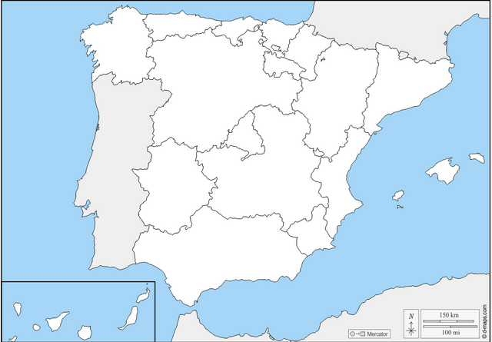
Evaluación del mapa de España
1
2
3
4
5
6
7
8
9
10
11
12
13
14
15
16
Número en el mapa | Comunidad autónoma | Capital de autonomía
1
2
3
4
5
6
7
8
9
10
11
12
13
14
15
16

4 puntos : (escribe todo en letras)
En Marruecos (Maroc), hay 2 ciudades españolas : se llaman :___________ y ____________
En España, hay__________________________ de habitantes.
El español está hablado por________________________ de personas en el mundo.

Bonus 1,5 punto : Cita las 5 lenguas oficiales de España :

